## Reporte de Ejecución: Configuración y Validación de Cliente VoIP

### Resumen
[cite_start]Se completó la configuración del cliente VoIP ("Cali") y se validó el consumo correcto del servicio provisto por el equipo externo[cite: 1]. De acuerdo con las directrices de la historia, esta ejecución se limitó estrictamente a la configuración y validación del cliente, sin asumir la administración del servidor de telefonía.

### Criterio 1: Parámetros de Registro Recibidos
Se recibieron y aplicaron los siguientes parámetros de acceso para nuestra sede:
* **Usuario / Extensión:** 2004
* **Display Name:** Cali
* **Dominio / IP del Servidor:** 10.2.2.20
* **Transporte:** UDP

### Criterio 2: Instalación y Configuración del Cliente
1. [cite_start]**Validación de Red:** Se comprobó la conectividad realizando un `ping` al servidor del proveedor (10.2.2.20), confirmando comunicación exitosa y 0% de pérdida de paquetes[cite: 2]. [cite_start]Adicionalmente, se ejecutó un `ipconfig` para verificar el segmento de red asignado a nuestro equipo[cite: 3].
2. [cite_start]**Acceso a Linphone:** Se instaló el softphone Linphone[cite: 4]. [cite_start]En la pantalla de inicio, se seleccionó la opción **"Third-party SIP account"**[cite: 5].
3. [cite_start]**Configuración de Credenciales:** Se ingresaron los datos de acceso asignados[cite: 6]. Se seleccionó **UDP** en las opciones de transporte, mientras que la parte derecha del formulario (Advanced parameters) fue autocompletada correctamente por la aplicación Linphone.

### Criterio 3: Validación de Registro y Llamada Funcional
* **Registro Exitoso:** El cliente Linphone logró conectarse y registrarse correctamente contra el PBX, evidenciado por el indicador de estado en la interfaz del usuario.
* [cite_start]**Llamada de Prueba:** Se estableció una llamada funcional con la extensión de la sede Barranquilla (`sip:2001@10.2.2.2`)[cite: 7]. [cite_start]La comunicación se mantuvo estable, registrando una duración de 02:42 minutos en la captura de pantalla[cite: 7].
* [cite_start]El historial del cliente refleja exitosamente la gestión de llamadas entrantes y salientes con el contacto de prueba[cite: 8].

---

### Evidencias Fotográficas

**1. Evidencia de Red:**
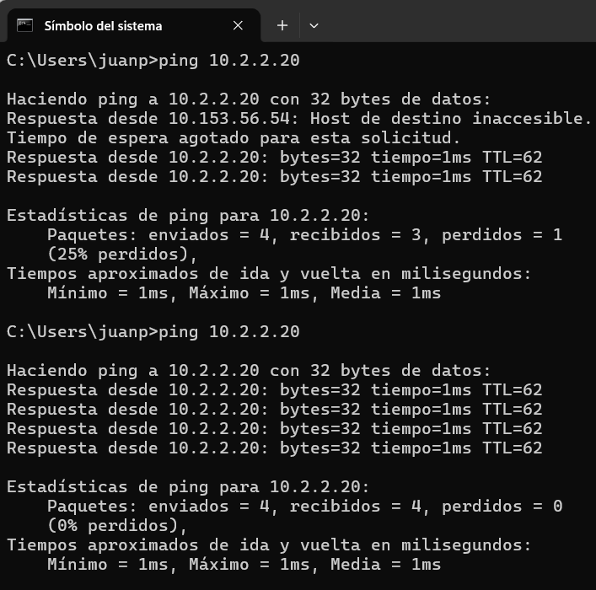
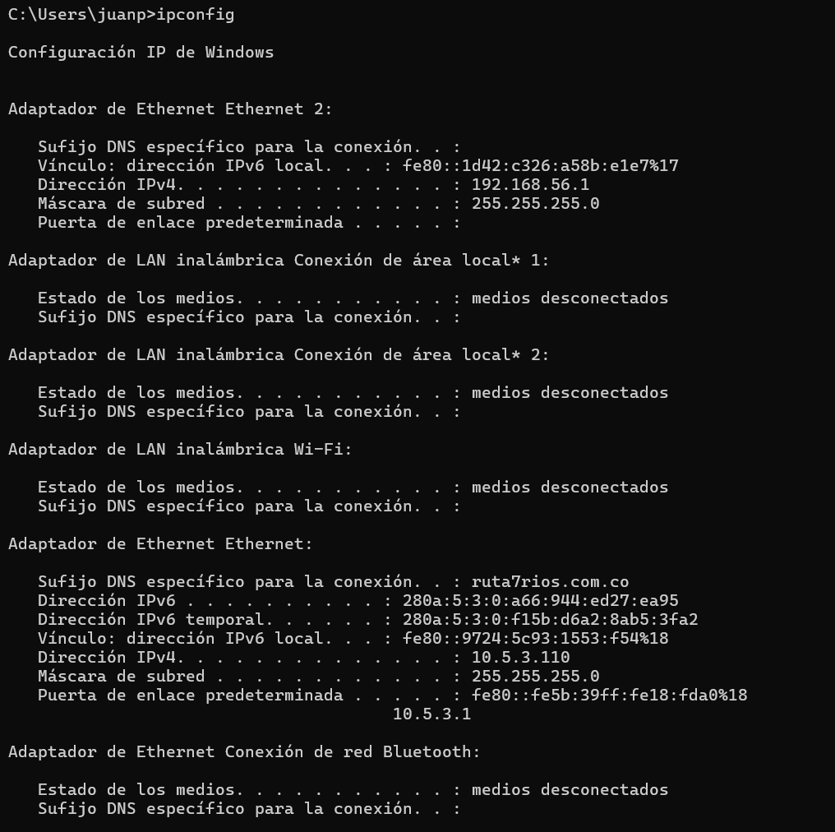
**2. Configuración Inicial del Cliente:**
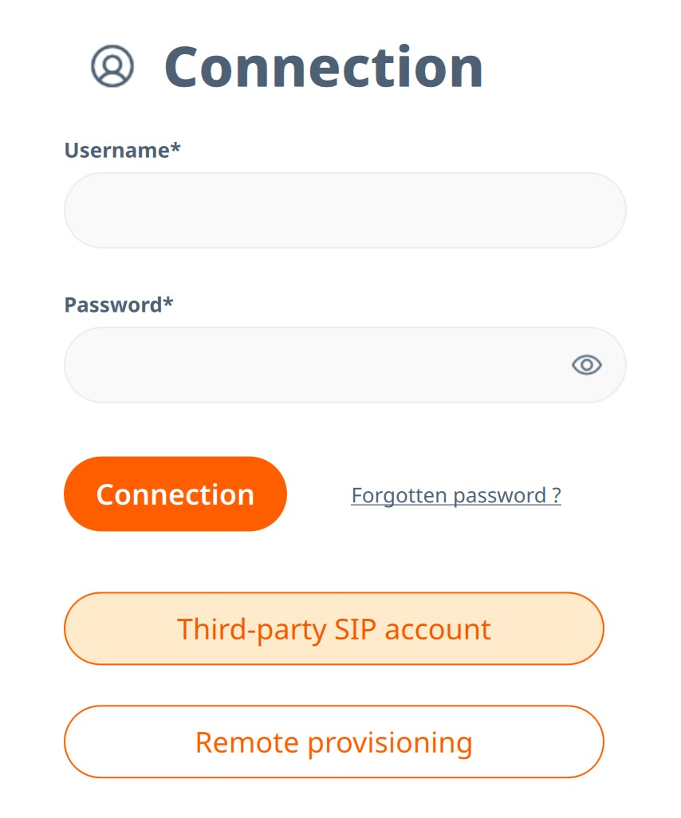
**3. Datos de Acceso y Registro:**
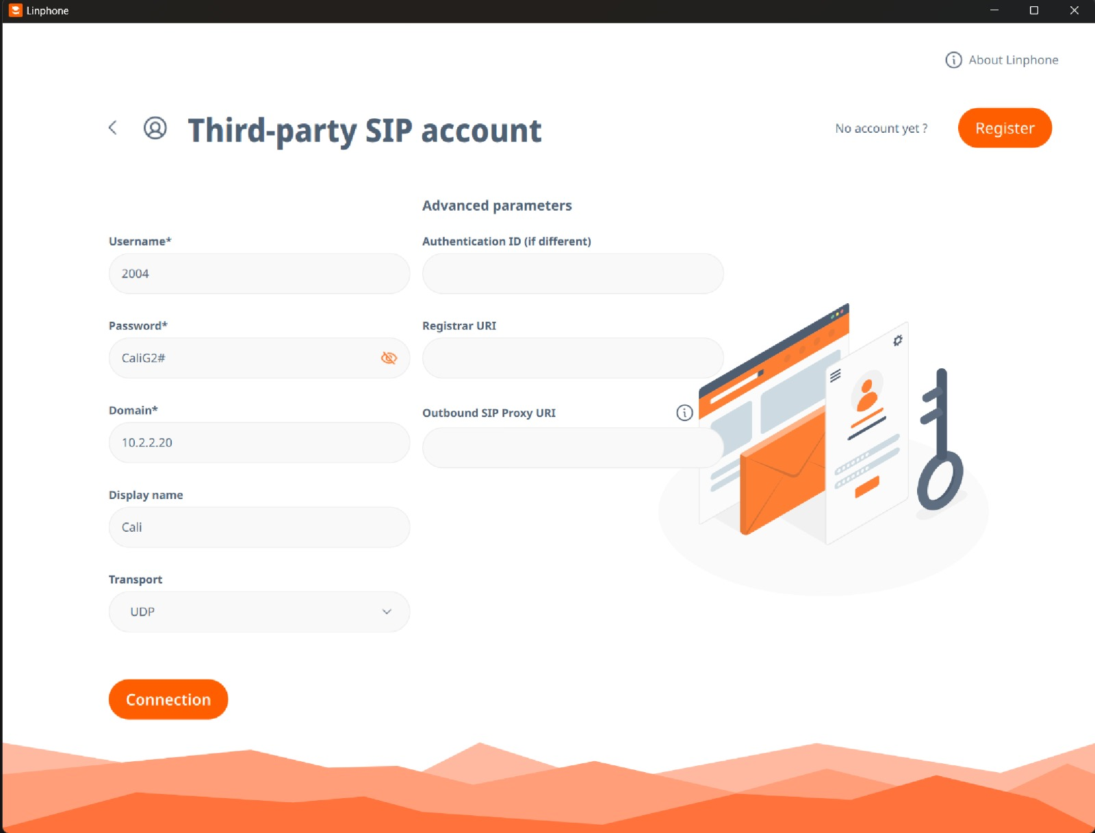
**4. Evidencia de Llamada Activa:**
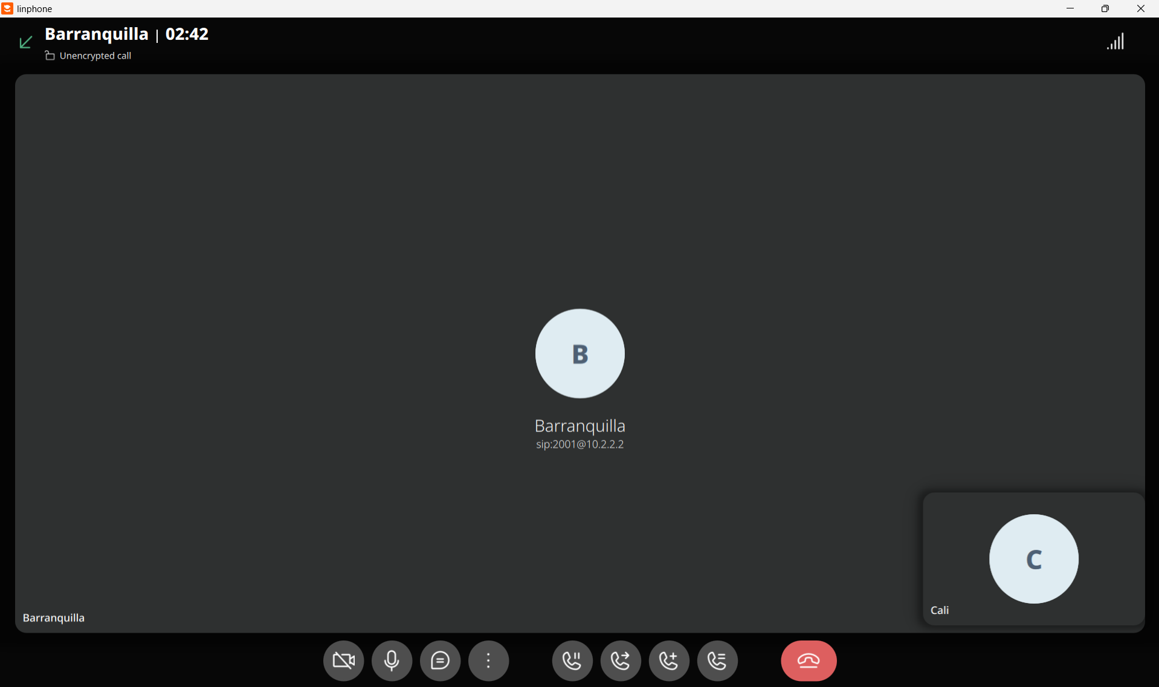

**5. Historial de Llamadas:**
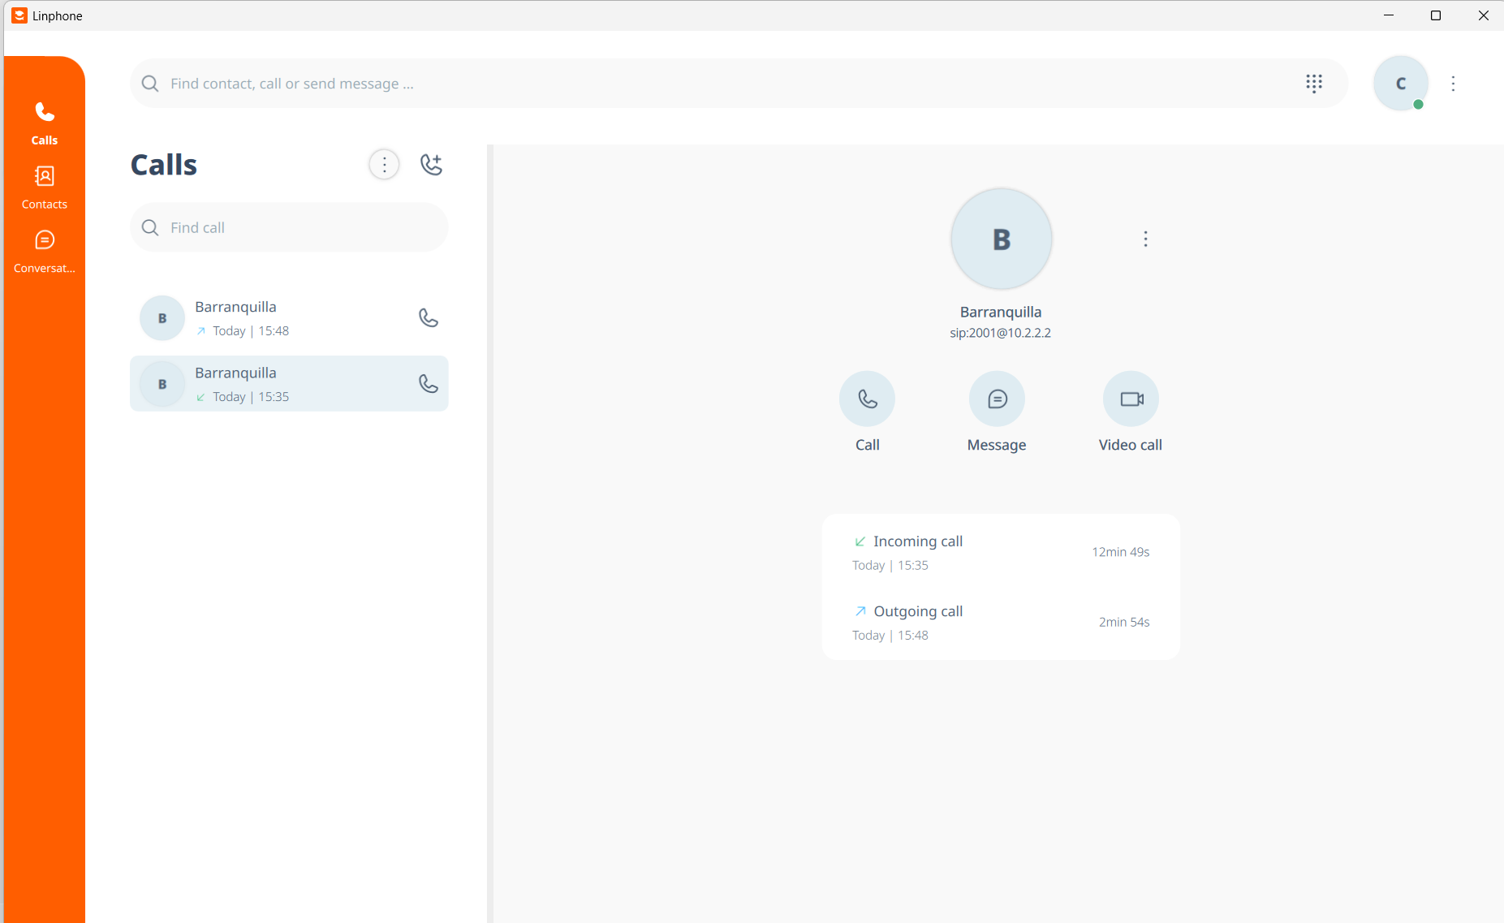

---

### Evidencia Multimedia
[cite_start]A continuación se anexa el enlace con el acceso a la evidencia en video de la llamada funcionando[cite: 9]:

* 🎥 **Video de demostración:**
https://drive.google.com/file/d/1bbN4MKhZvzy9bHkIKxF3_CrtAcUSjoLx/view?usp=sharing

**Conclusión:** La integración con el servicio VoIP externo es exitosa. Se demuestra de forma clara que el entorno de red configurado soporta comunicación sobre IP desde el punto de vista del cliente. Cumple la Definición de Hecho (DoD).

